«Я занимаюсь литературным трудом. Основой и радостью этого труда всегда оставалась и остаётся любовь к людям, к родной стране, к её природе, к живому светлому миру, частицей которого я чувствовал себя неизменно».
И.С. Соколов-Микитов

Иван Сергеевич Соколов-Микитов (1892-1975) - русский писатель, натуралист, путешественник. Он прожил большую и богатую событиями жизнь.Известный своими описаниями русской природы И. С. Соколов добавил к фамилии прозвище, данное в деревне их семье по имени деда, дьякона Никиты, и подписывался Соколов-Микитов.
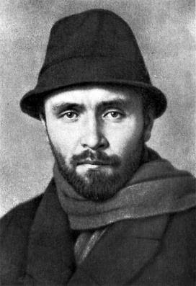
Иван Сергеевич родился в урочище Осеки Калужской губернии (ныне Перемышльский район Калужской области).Еще в детстве любил он бродить с ружьем по лесным угодьям Смоленщины, прислушивался к таинственным шорохам леса, разбирался в запутанных следах лесных обитателей. Особую роль в становлении будущего писателя сыграл отец Сергей Никитич, который был охотником и знатоком леса. «Глазами отца я видел раскрывшийся передо мной величественный мир русской природы, чудесными казались тропинки, широкий простор полей, высокая синева небес с застывшими облаками». От матери - Марии Ивановны, которая знала неисчерпаемое множество сказок и поговорок, и каждое слово которой было к месту, унаследовал он любовь к родному языку, к образной народной речи. «Из светлого родника материнской и отцовской любви вытекал искрящийся ручеек моей жизни» - говорил писатель.
В 1895 г. семья переехала на родину отца в село Кислово (Смоленская область). Когда ему исполнилось десять лет, отец определил его в Смоленское Александровское реальное училище. В училище Соколов-Микитов увлёкся идеями революции. За участие в подпольных революционных кружках он был исключён из училища.
В 1910 году Соколов-Микитов уехал в Санкт-Петербург, где стал посещать сельскохозяйственные курсы. В том же году он написал своё первое произведение - сказку «Соль земли». Вскоре Иван Сергеевич понимает, что не имеет склонности к сельскохозяйственной работе, и всё больше начинает увлекаться литературой.
Став взрослее он работал матросом на судах торгового флота. Куда не забрасывала его судьба! В Первую мировую войну Иван Сергеевич отправился добровольцем в санитарный отряд. Затем стал летчиком.
Вернувшись в родные края, он работал учителем в школе. С детьми в деревне издавал газету, которая называлась "Заячья газета".
В 1930-е он участвовал в арктических экспедициях на ледоколе «Георгий Седов», возглавляемых Отто Юльевичем Шмидтом. Совершил путешествие на Землю Франца-Иосифа и Северную Землю и даже участвовал в спасении ледокола «Малыгин». Об увиденном он писал статьи для газеты «Известия», в которой работал корреспондентом.
Во время Второй мировой войны Соколов-Микитов был специальным корреспондентом газеты «Известия». Летом 1945 года вернулся в Ленинград.
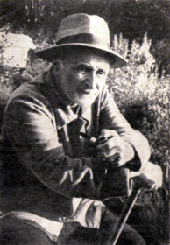
С 1952 года Соколов-Микитов начинает жить в собственноручно построенном им доме в селе Карачарово (Тверская область). Здесь он пишет большую часть своих произведений.В этих сказочных местах он создал цикл рассказов о родной природе. В последние годы жизни у писателя пропало зрение, но он не сдался - наговаривал свои произведения на диктофон.
Книги Ивана Сергеевича- это богатый источник сведений об окружающем нас мире, от которого мы порой бываем так далеки!Его рассказы, позволяют нам полней и ярче увидеть красоту леса, разгадать его тайны, лучше понять прелесть родной природы, стать ее другом. Восход и заход солнца, лес, пороша, ледоход - обо всем этом он писал с такой любовью, что, читая его книги, нельзя не проникнуться его чувством восхищения миром живой природы.

«Любите наших меньших братьев, четвероногих, пернатых, пушистых, зубастых, колючих, лесных, полевых, речных, озерных, летающих в небе, живущих в норе,
под землей».
И.С. Соколов-Микитов
Советуемпрочитать:

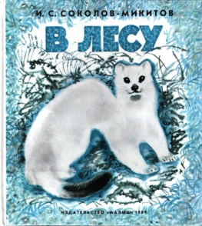
Соколов-Микитов, И. С. В лесу : рассказы о животных : [для мл. шк. возраста] / И. С. Соколов-Микитов ; худож. Т. Капустина. - Москва : Малыш, 1989. - 92 с. : ил.
Соколов-Микитов, И. С. Вертушинка : [для мл.шк. возраста] / И. С. Соколов-Микитов. - Москва : Малыш, 1983. - 10 с. : ил.
Соколов-Микитов, И. С. Весна в лесу : [для мл.шк. возраста] / И. С. Соколов-Микитов. - Москва : Малыш, 1984. - 26 с. : ил.
Соколов-Микитов, И. С. Год в лесу : рассказы: [для дошк. возраста] / И. С. Соколов-Микитов ; худож. Г. Никольского. - Москва : Дет. лит., 1987. – 94 с.
Соколов-Микитов, И. С. Голубые дни : рассказы : [для сред. шк. возраста] / И. С. Соколов-Микитов. - 2-е изд. - Ленинград : Дет. лит., 1978. - 190,[1] с. : ил.
Соколов-Микитов, И. С. Заячьи следы : [для дошк. возраста] / И. С. Соколов-Микитов. - Москва : СП «СТФ-ЮС» : Малыш, 1991. - 16 с. : ил.
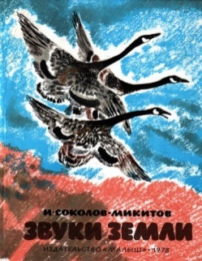
Соколов-Микитов, И. С. Заячьи слёзы : [для дошк. возраста] / И. С. Соколов-Микитов. – Ростов-на-дону : Малыш, 1993. - 17 с. : ил.
Соколов-Микитов, И. С. Звуки земли : [для мл. шк. возраста] / И. Соколов-Микитов ; худож. Н. Чарушин. - Москва : Малыш, 1978. - 77,[2] с. : ил.
Соколов-Микитов, И. С. Как весна на Север пришла : [для мл. шк. возраста] / И. С. Соколов-Микитов ; худож. В. Федотов. - Москва : Малыш, 1984. - 10 с. : ил.
Соколов-Микитов, И. С. Лесные картинки : [для мл. шк. возраста] / И. С. Соколов-Микитов ; худож. А. Пушкарева. - Москва : Сов. Россия, 1989. - 44 с. : ил.
Соколов-Микитов, И. С. Листопадничек : [для дошк. возраста] / И. С. Соколов-Микитов ;худож. Я. Манухин.– Москва : Малыш, 1987. - 16 с. : ил.
Соколов-Микитов, И. С. Март в лесу / И. С. Соколов-Микитов. - Москва : Малыш, 1988. - 16,[2] с. : ил.
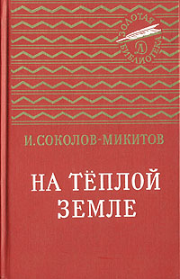
Соколов-Микитов, И. С. На теплой земле :рассказы : [для сред. шк. возраста] / И. Соколов-Микитов ; худож. Л. Кузнецова. - Москва : Дет. лит., 1988. - 319,[1] с. : ил. - (Золотая библиотека: Избранные произведения для детей и юношества).

Читайте с удовольствием!

Рекомендательный список подготовила:
С. А. Шмелёва, гл. библиограф ЦДБ
Ответственный за выпуск: Пирогова Е.А. заместитель директора МБКПУ
«Печенгское МБО» по работе с детьми.
МБКПУ «Печенгское межпоселенческое
библиотечное объединение»

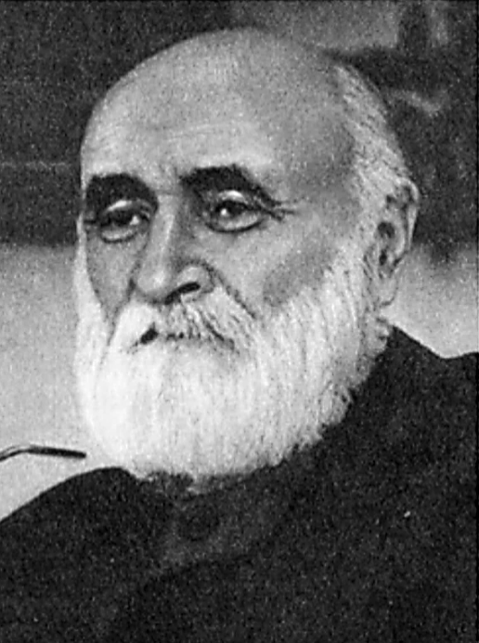

Через книгу –
к природе

(Иван Сергеевич
Соколов-Микитов)

Рекомендательный список

ЦДБ, Никель

2017

